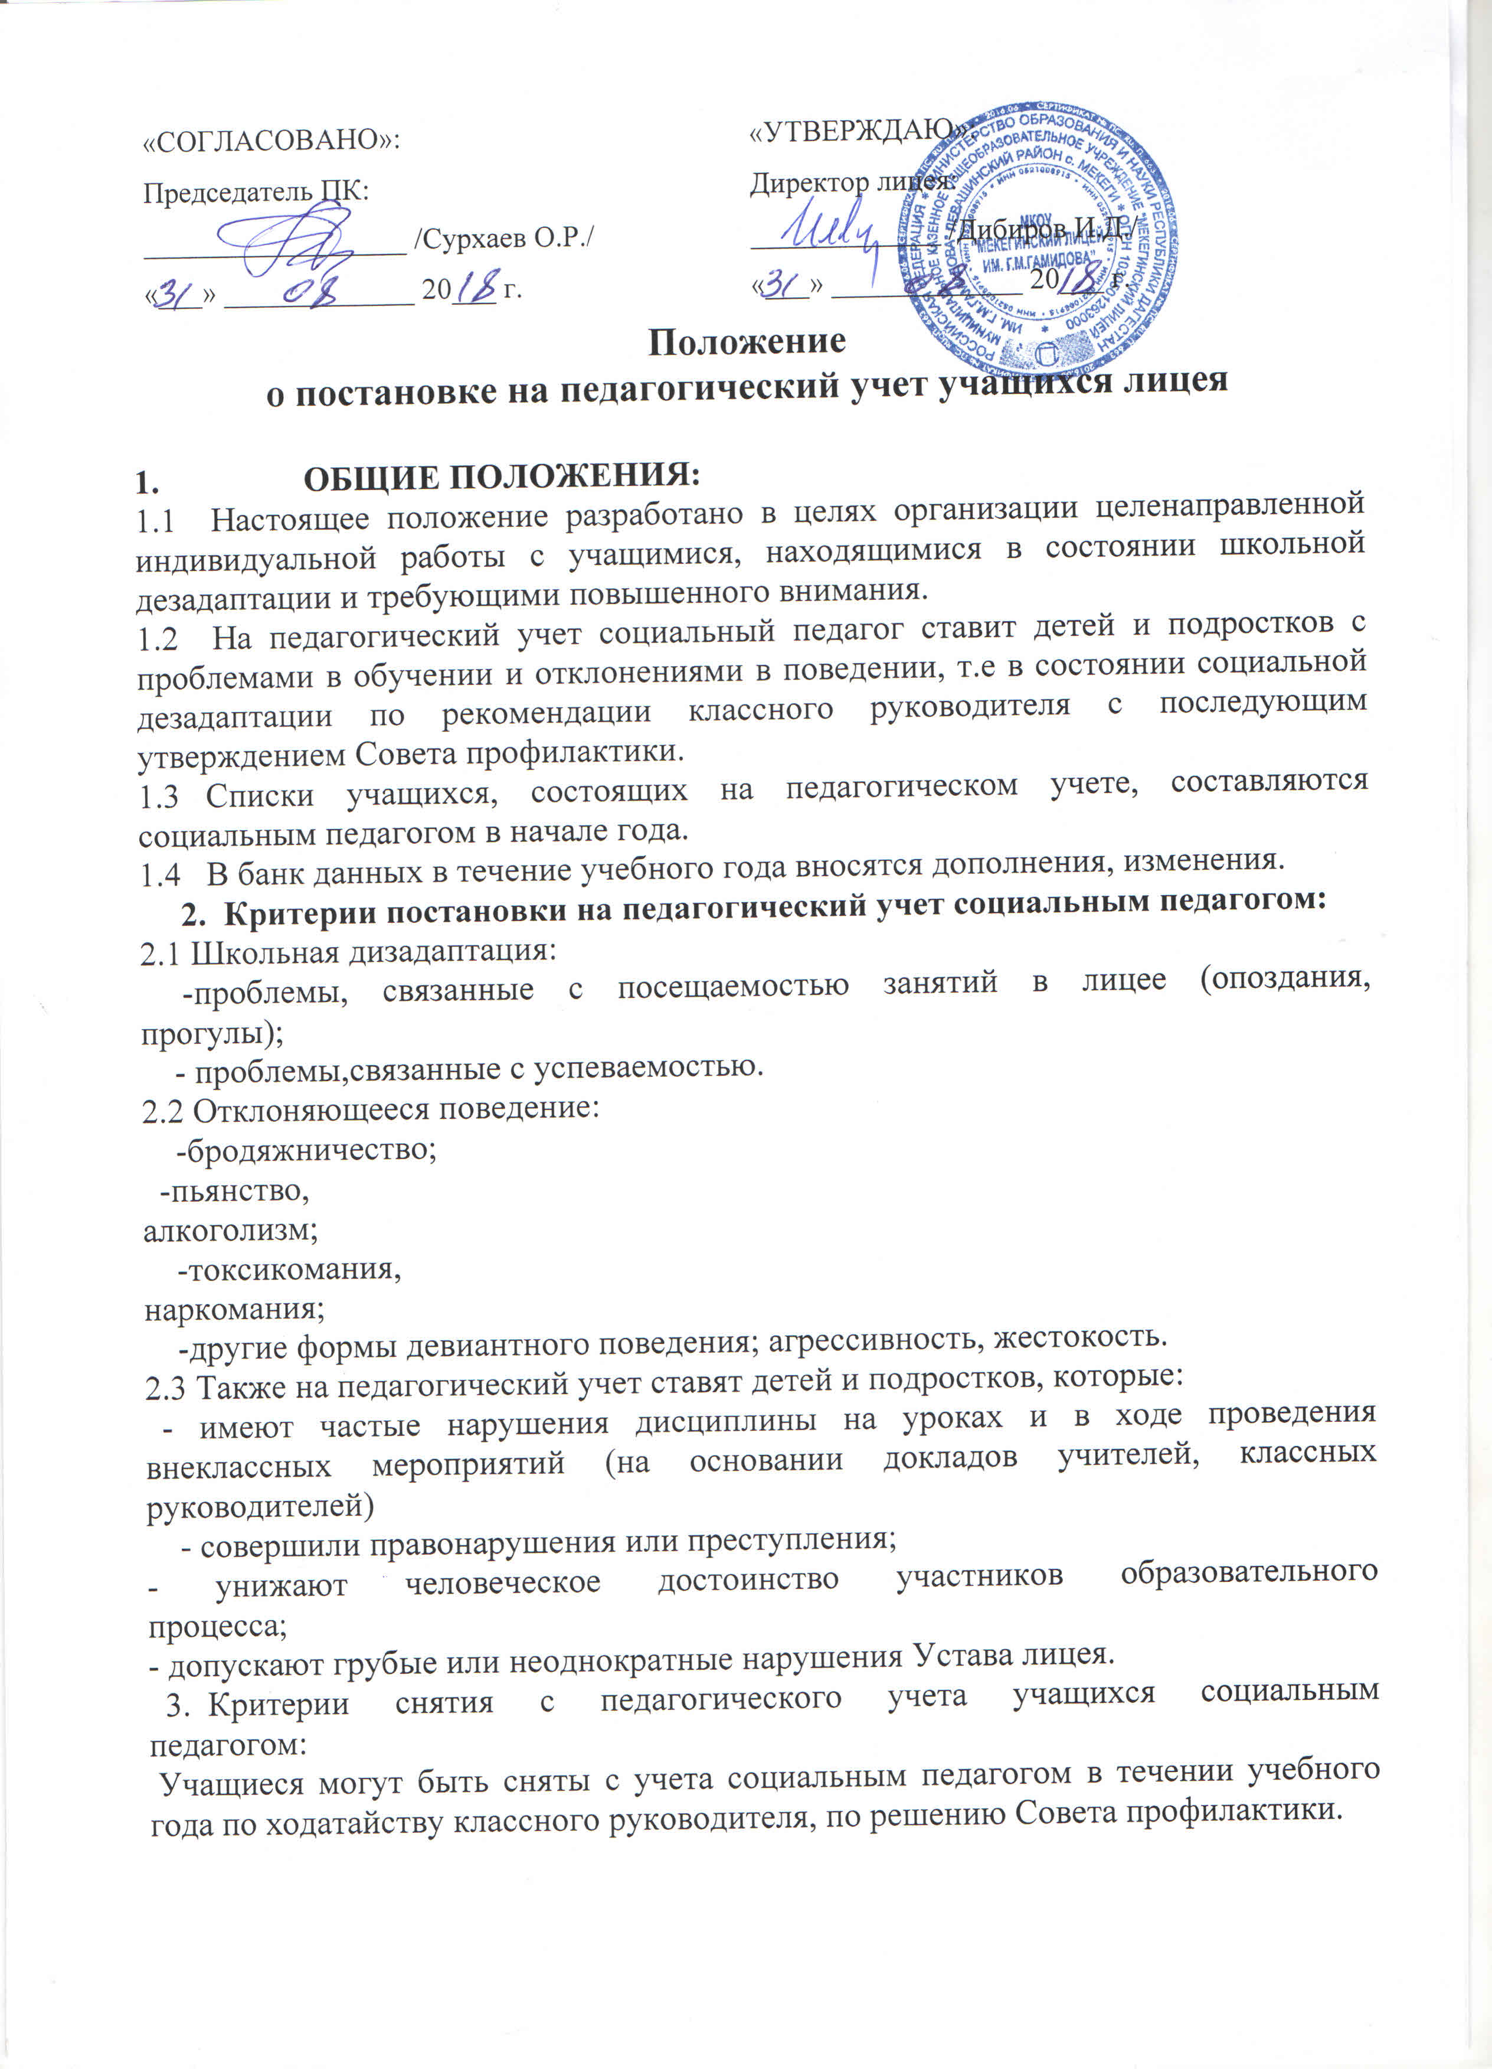  «СОГЛАСОВАНО»:  Председатель ПК:  __________________ /Сурхаев О.Р./  «___» _____________ 20___ г. |  | «УТВЕРЖДАЮ»:  Директор лицея:  _____________ /Дибиров И.Д./  «___» _____________ 20___ г.
Положение
о постановке на педагогический учет учащихся лицея

1. ОБЩИЕ ПОЛОЖЕНИЯ:
1.1 Настоящее положение разработано в целях организации целенаправленной индивидуальной работы с учащимися, находящимися в состоянии школьной дезадаптации и требующими повышенного внимания.
1.2 На педагогический учет социальный педагог ставит детей и подростков с проблемами в обучении и отклонениями в поведении, т.е в состоянии социальной дезадаптации по рекомендации классного руководителя с последующим утверждением Совета профилактики.
1.3 Списки учащихся, состоящих на педагогическом учете, составляются социальным педагогом в начале года.
1.4 В банк данных в течение учебного года вносятся дополнения, изменения.
2. Критерии постановки на педагогический учет социальным педагогом:
2.1 Школьная дизадаптация:
-проблемы, связанные с посещаемостью занятий в лицее (опоздания, прогулы);
- проблемы,связанные с успеваемостью.
2.2 Отклоняющееся поведение:
-бродяжничество;
-пьянство, алкоголизм;
-токсикомания, наркомания;
-другие формы девиантного поведения; агрессивность, жестокость.
2.3 Также на педагогический учет ставят детей и подростков, которые:
- имеют частые нарушения дисциплины на уроках и в ходе проведения внеклассных мероприятий (на основании докладов учителей, классных руководителей)
- совершили правонарушения или преступления;
- унижают человеческое достоинство участников образовательного процесса;
- допускают грубые или неоднократные нарушения Устава лицея.
3. Критерии снятия с педагогического учета учащихся социальным педагогом:
Учащиеся могут быть сняты с учета социальным педагогом в течении учебного года по ходатайству классного руководителя, по решению Совета профилактики.

